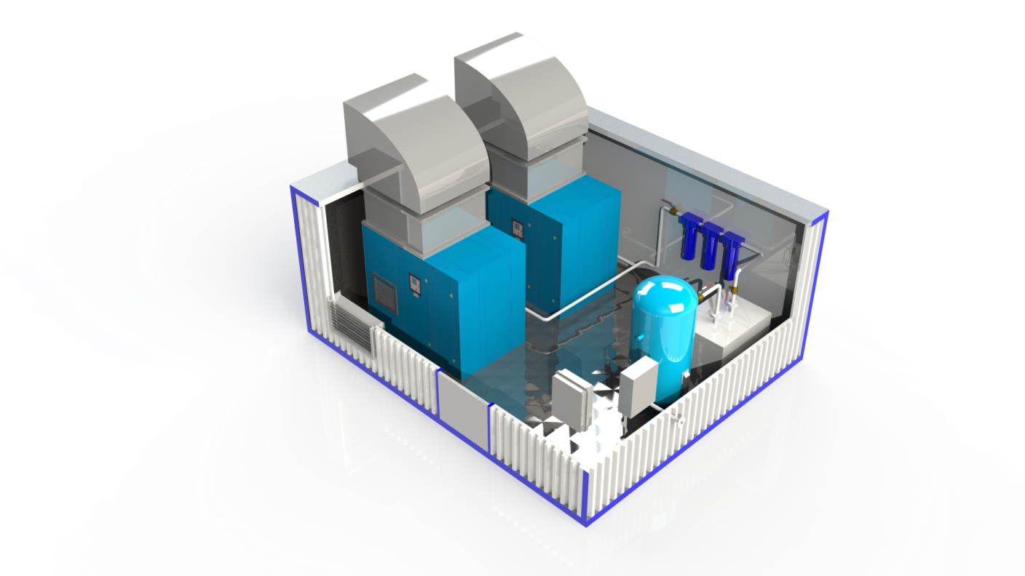

Опросный лист на
Компрессорную станцию
ТУ 5363-016-44416782-2015

Сертификат соответствия №РОСС RU.HA34.H08786
Заказчик:
Месторасположение станции
(объект строительства):
Тел/Факс:
Е-mail:
Должность:
ФИО:
Количество: шт.
Номер предложения:

1. Характеристики и оснащение блок-контейнера стационарного подключения
Блок-бокс | ☐ требуется |  | ☐ не требуется  (существующее помещение)
Габаритные размеры контейнера (каркасного типа из сендвич панелей) | Длина ____________ мм,  Ширина ____________ мм,  Высота ____________ мм
Климатическое исполнение | ☐ У ☐ УХЛ ☐ ХЛ ☐ ОМ
Вентиляция | ☐ естественная | ☐ принудительная
 | ☐ комбинированная | ☐ отдельный вентблок
Количество окон | _____________ шт.
Тип отоления | ☐ электрическое |  | ☐ водяное
Совмещение отопления с рекуперацией от компрессоров | ☐ Да |  | ☐ Нет
Количество дверей | _____________ шт.
Тип крыши | ☐ плоская | ☐ скатная  Кол-во ____ |  | ☐ другое  __________
Взрывозащита электрооборудования | ☐ требуется | ☐ не требуется |  | ☐ другое  __________
Наличие блока операторной | ☐ требуется | ☐ не требуется
Наличие талей | ☐ Да  ____________  грузоподъёмность, тн. | ☐ Нет
Дополнительные требования

2. Требования к компрессорной станции
Тип компрессора | ☐  винтовой | ☐  поршневой |  | ☐  ременный
Кол-во компрессоров, шт.
Схема работы компрессоров  Раб./рез. | /
Производительность, л/мин
Давление нагнетания, МПа
Класс чистоты ГОСТ Р ИСО 8573-1-2005
Наличие ресиверов | ☐ Да |  | ☐ Нет
Кол-во ресиверов, шт.
Ресиверы уличного исполнения | ☐ Да |  | ☐ Нет
Диаметр присоединительных фланцев:
- напорный патрубок, Ду | _________ мм
Материал исполнения трубопроводов | ☐ сталь 20 | ☐ 09Г2С |  | ☐ нержавеющая сталь
Количество направлений | _________ шт.
Расход направлений, л/мин | _________ направление 1 | _________ направление 2 |  | _________ направление 3
 | _________ направление 4 | _________ направление 5 |  | _________ направление 6
 | _________ направление 7 | _________ направление 8 |  | _________ направление 9

3. Физико-химические свойства перекачиваемого газа
Наименование газа | ___________________________
Фракционный состав | ___________________________
Максимальное рабочее давление, избыточное, Мпа: | ___________________________
Максимальный расход, Нм³/мин: | ___________________________
Минимальный расход, Нм³/мин: | ___________________________
Требуемый класс чистоты согласно ГОСТ Р ИСО 8573-1-2005 | ___________________________
Точка росы, ⁰С: | Max__________,⁰C  Min__________,⁰C

5. Требование к системе автоматизации
Наличие пожарной сигнализации | ☐ Да | ☐ Нет
Наличие датчиков несанкционированного доступа в установку | ☐ Да | ☐ Нет
Наличие оповещений (пожар, газ и т .д.) | ☐ Да | ☐ Нет
Охранная сигнализация | ☐ Да | ☐ Нет
Наличие электроконтактных манометров | ☐ Да | ☐ Нет
Наличие визуальных виброустойчивых  манометров | ☐ Да | ☐ Нет
Наличие датчика кислорода | ☐ Да | ☐ Нет
Наличие датчиков давлений | ☐ Да | ☐ Нет
Наличие датчиков температуры трубороводов | ☐ Да | ☐ Нет
Наличие расходомера газа | ☐ Да | ☐ Нет
Указать предпочитаемые модели и типы устанавливаемых приборов*

*- при отсутствии информации, оставляем право использовать оборудование побранное изготовителем, согласно указанным в ОЛ данным.

6. Требование к электротехническому оборудованию
Наличие АВР | ☐ Да | ☐ Нет
Наличие щита собственных нужд | ☐ Да | ☐ Нет
Напряжение питания, В | ☐ 220 | ☐ 380

7. Требование к ЛСУ
Наличие ШУ на базе программного контроллера  тип | ☐ Да | ☐ Нет
Наличие ШУ на базе релейного оборудования | ☐ Да | ☐ Нет
Возможность передачи сигналов на диспетчерский пункт по протоколу тип | ☐ Да | ☐ Нет
Сигнал о состоянии компрессора | ☐ Да | ☐ Нет
Сигнал о низком/высоком давлении в трубопроводе | ☐ Да | ☐ Нет
Сигнал о накопительном расходе жидкости | ☐ Да | ☐ Нет
Сигнал о пожаре и загазованности | ☐ Да | ☐ Нет
Сигнал о несанкционированном доступе | ☐ Да | ☐ Нет
Возможность запуска компрессоров с отдаленного доступа | ☐ Да | ☐ Нет
Возможность запуска резервного компрессора в автоматическом режиме | ☐ Да | ☐ Нет
Наличие электромагнитного клапана на линии сброса конденсата | ☐ Да | ☐ Нет
Обогрев линии сброса кондесата | ☐ Да | ☐ Нет

Дополнительные требования заказчика:

